УДК 629.788
Подход к моделированию процесса посадки лунного взлетно-посадочного комплекса с трансформируемым механическим посадочным устройством
Бычков Роман Сергеевич¹ rbychkov96@mail.ru
Борзых Сергей Васильевич¹ rigidbor@gmail.com
Бакулин Владимир Николаевич² vbak@yandex.ru
¹ ПАО РКК «Энергия», Королёв, Московская область, Россия
² ИПРИМ РАН, Москва, Россия
Аннотация. Рассмотрен подход к моделированию процесса посадки лунного взлетно-посадочного комплекса (ЛВПК), оснащённого трансформируемым механическим посадочным устройством от момента контакта с грунтом до полной остановки. Разработана математическая модель движения, учитывающая особенности взаимодействия посадочного устройства с лунной поверхностью. Получены уравнения для расчета силовых факторов, действующие на корпус ЛВПК и отдельные элементы его посадочного устройства. Представлены результаты расчетов, демонстрирующих практическую применимость и преимущества предложенного подхода.
Ключевые слова: лунный взлетно-посадочный комплекс, моделирование процесса посадки, посадочное устройство, математическая модель движения
An approach to simulating the landing process of a lunar lander with a transformable mechanical landing gear
Bychkov Roman Sergeevich ¹ rbychkov96@mail.ru
Borzykh Sergey Vasilievich ¹ rigidbor@gmail.com
Bakulin Vladimir Nikolaevich ² vbak@yandex.ru

¹ PJSC RSC «Energia», Korolev, Moscow region, Russia
² IAM RAS, Moscow, Russia
Abstract. An approach to simulating the landing process of a lunar lander, equipped with a transformable mechanical landing gear from its initial contact with the ground to its complete stop, is considered. A mathematical model of the motion that takes into account the features of the interaction of the landing gear with the lunar surface is developed. Equations for calculating the force factors, acting on the body of the lunar lander and individual elements of its landing gear, are obtained. Calculation results, demonstrating the practical applicability and advantages of the proposed approach, are presented.
Keywords: lunar lander, landing process simulation, landing gear, mathematical motion model
Введение. Проблема обеспечения безопасной посадки является одной из ключевых при реализации лунных миссий [1]. В связи с этим посадочное устройство ЛВПК должно обладать повышенной надежностью и обеспечивать выполнение требований, предъявляемых к процессу посадки на участке его взаимодействия с грунтом. Поскольку наземная экспериментальная отработка посадки в полной мере невозможна из-за ограниченных возможностей стендов [2], существует необходимость в создании математической модели, учитывающей все особенности данного процесса.
Методы и материалы; результаты. Для моделирования динамики процесса посадки ЛВПК на участке взаимодействия его посадочного устройства с грунтом используется подход основанный на методах динамики структурно-сложных систем, применяемых для решения таких задач как раскрытие крупногабаритных трансформируемых конструкций, разделение ступеней ракет и т.д, в рамках которого корпус ЛВПК и элементы посадочного устройства (рис. 1) рассматриваются как отдельные тела, а их взаимодействие с другими телами системы учитываются в виде сил и моментов реакций связей, которые подлежат дополнительному определению.
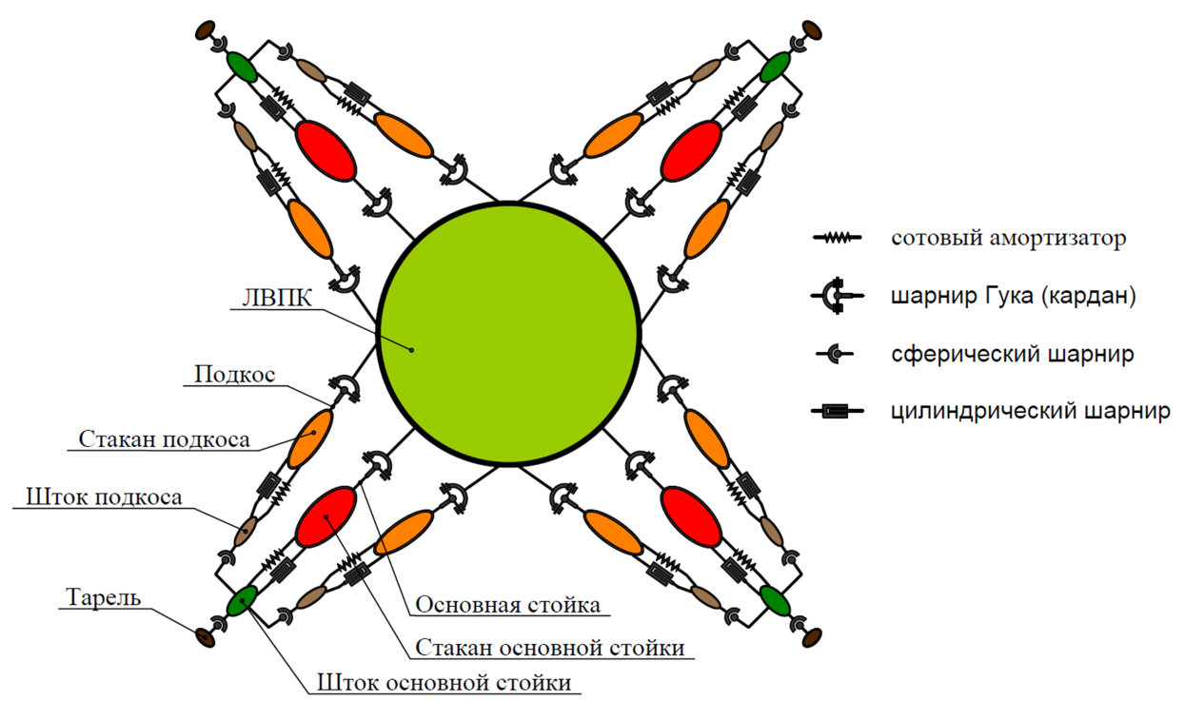
Рис. 1 – Кинематическая схема посадочного устройства ЛВПК.
Для каждого тела записываются уравнения поступательного и вращательного движения в правые части, которых входят внешние и внутренние силовые факторы. К внешним силовым факторам относятся: воздействие двигателей мягкой посадки на корпус, силы реакции грунта действующие на тарели посадочного устройства и сила тяжести. Взаимодействие с грунтом описывается реологической моделью Фойгта [3]. Внутренние силовые факторы определяются с помощью специальных уравнений связей, основанных на нерасхождении общей точки двух взаимодействующих тел и равенстве их угловых скоростей тел, вид которых зависит от типа соединения.
Полученная математическая модель дает возможность оценить успешность процесса посадки с заданной конструкцией посадочного устройства и энергетической характеристикой амортизаторов, для различных сочетаний исходных данных (начальные кинематические параметры движения и углы ориентации ЛВПК, угол уклона посадочной поверхности, механические свойства грунта). Кроме того на основании проведения большого количества расчетов может быть выбрана энергетическая характеристика сотовых амортизаторов, определены области устойчивости движения ЛВПК и максимальные усилия реализуемые в узлах сочленения элементов системы при заданных диапазонах начальных условий посадки, что может быть особенно полезным на ранних этапах проектирования.
Заключение. Основанная на предложенном подходе математическая модель позволяет предсказывать поведение ЛВПК в ходе посадки на лунную поверхность и оптимизировать параметры механической системы, что способствует повышению безопасности и надежности операции. Одним из преимуществ такого подхода в отличие от существующих работ по моделированию данного процесса [4, 5], является его универсальность и возможность адаптации к различным кинематическим схемам механического посадочного устройства, а также к возможным нештатным ситуациям.

Список источников
[1] Bakulin V. N., Borzykh S. V. and Bychkov R. S. Simulating the Process of Transforming the Supports of the Mechanical Landing Device of the Lunar Lander during the Contact Phase with the Surface. Journal of Machinery Manufacture and Reliability, 2025, Vol. 54, No. 3, pp. 223-230.
[2] Бакулин В.Н., Борзых С.В., Бычков Р.С., Терешина К.В. Анализ возможностей и ограничений наземной экспериментальной отработки процессов трансформации ракетно-космических конструкций // Фундаментальные и прикладные задачи механики: материалы международной научной конференции. В двух частях. М.: МГТУ им. Н.Э. Баумана, 2021. Ч. 2. С. 102-107.
[3] Вялов С.С. Реологические основы механики грунтов. М.: Высшая школа 1978, 477 с.
[4] Баженов В.И., Осин М.С. Посадка космических аппаратов на планеты.- М. Машиностроение, 1978, 159 с.
[5] Буслаев С.П. Моделирование посадки космических аппаратов на грунты Венеры и Фобоса // Полет. 2011. № 1. С. 35-40.

